Trường đã chủ động triển khai nhiều hoạt động nhằm đảm bảo công tác phòng chống Covid-19 trước khi các học sinh quay trở lại trường. Sự an toàn và sức khỏe của Học sinh trong mùa dịch là vấn đề được trường đặc biệt lưu tâm.
Mặc dù học sinh nghỉ học, nhà trường vẫn thực hiện vệ sinh lớp học hàng ngày. Cán bộ nhân viên đến trường cũng được kiểm tra nhiệt độ và rửa tay ngay tại khu vực cổng trường. Bên cạnh công tác vệ sinh cơ sở vật chất và sàng lọc ngay từ bên ngoài.
Sau khi được trang bị thêm những kiến thức về “Các biện pháp phòng ngừa bệnh Covid-19” như: Tầm quan trọng của vệ sinh tay trong phòng chống bệnh Covid-19; Vệ sinh khi ho hoặc hắt hơi; Làm sạch các bề mặt trong trường học; Đảm bảo thông khí trong lớp học để phòng bệnh Covid-19.
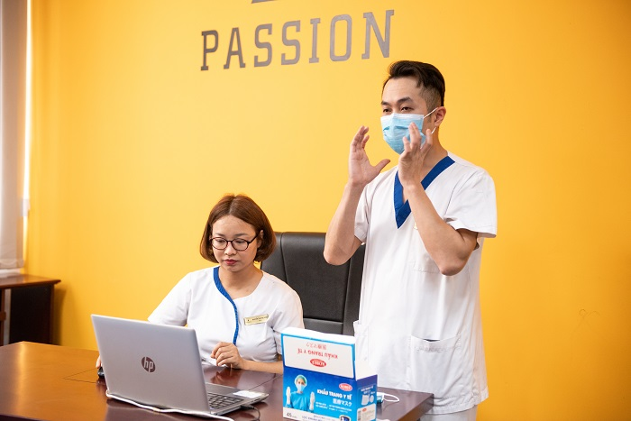“
Các công tác phòng chống dịch covid-19 đã thể hiện nỗ lực của nhà trường trong việc bảo đảm sức khỏe và an toàn của học sinh.
Bên cạnh đó, rà soát, tăng cường thực hiện các biện pháp phòng, chống dịch; thực hiện nghiêm các giải pháp đảm bảo an toàn cho trẻ em mầm non, học sinh, sinh viên, học viên, giáo viên, nhân viên và cán bộ quản lý giáo dục. Tăng cường trang thiết bị y tế, vệ sinh môi trường tại trường học như: máy đo thân nhiệt, nước sát khuẩn, xà phòng...; duy trì thực hiện vệ sinh, tẩy trùng trường, lớp theo quy định.
Cùng đó, tuyên truyền, giáo dục nâng cao nhận thức, trách nhiệm của cán bộ quản lý, giáo viên, nhân viên, người học và cha mẹ học sinh về các biện pháp phòng, chống dịch, đặc biệt là trong thời điểm trước, trong và sau kỳ nghỉ. Phối hợp với trạm y tế theo dõi chặt chẽ sức khỏe của trẻ mầm non, học viên, giáo viên, nhân viên và cán bộ quản lý giáo dục, phát hiện sớm các trường hợp có biểu hiện mắc bệnh, thông báo ngay cho cơ quan y tế để được khám, điều trị kịp thời, kiên quyết không để dịch lây lan trong trường học. Tăng cường kiểm tra việc thực hiện các biện pháp phòng, chống dịch, xử lý nghiêm các vi phạm.

